Cách xem video buổi hôm nay:

B1. Các thầy cô vào google chrome
gõ bùi duy phương
ra kênh youtube
Mở buổi tập huấn Thanh Xuân 2, file word nằm ở phần mô tả của video

Làm video có lời dẫn, ảnh mình,...

Vào canva.com
để làm video thì vào chỗ video
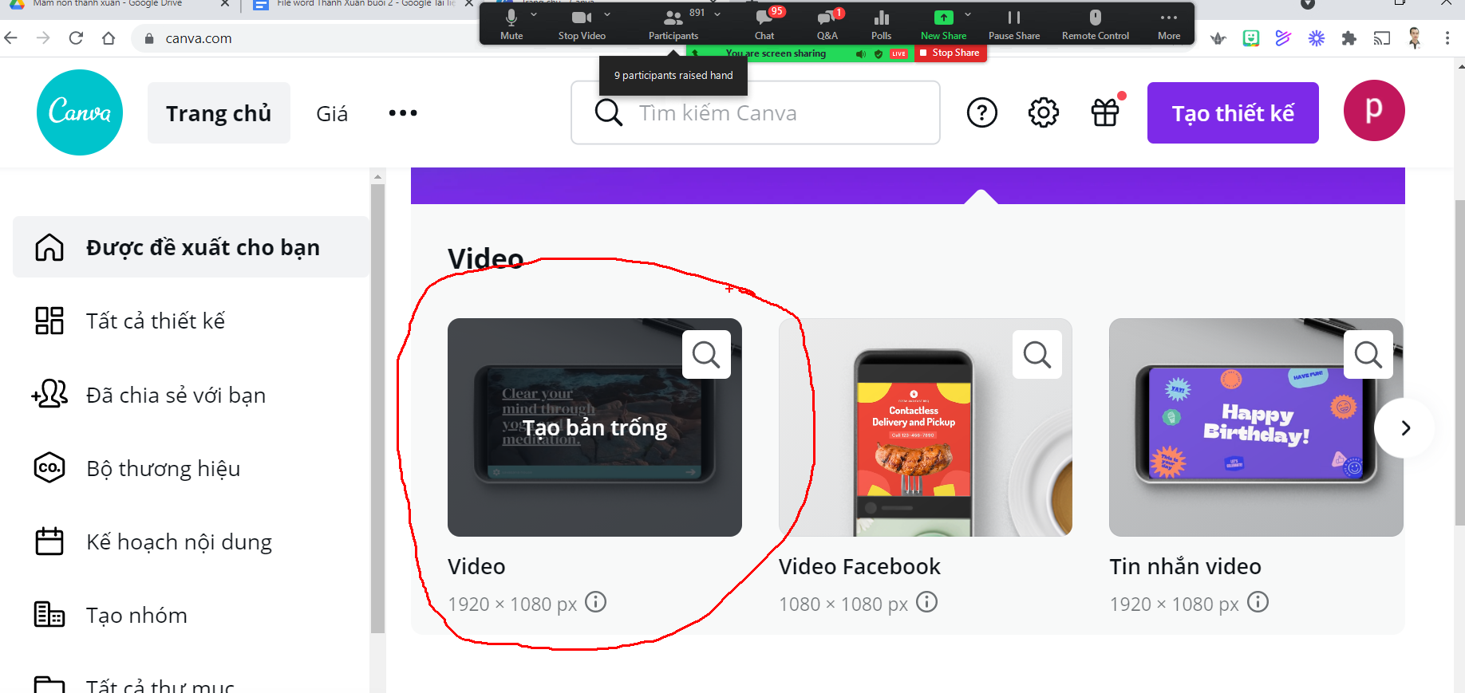

Mở file trắng, để tìm hình ảnh đưa vào thì vào thành phần, ô tìm kiếm gõ cái muốn tìm nên gõ bằng tiếng anh

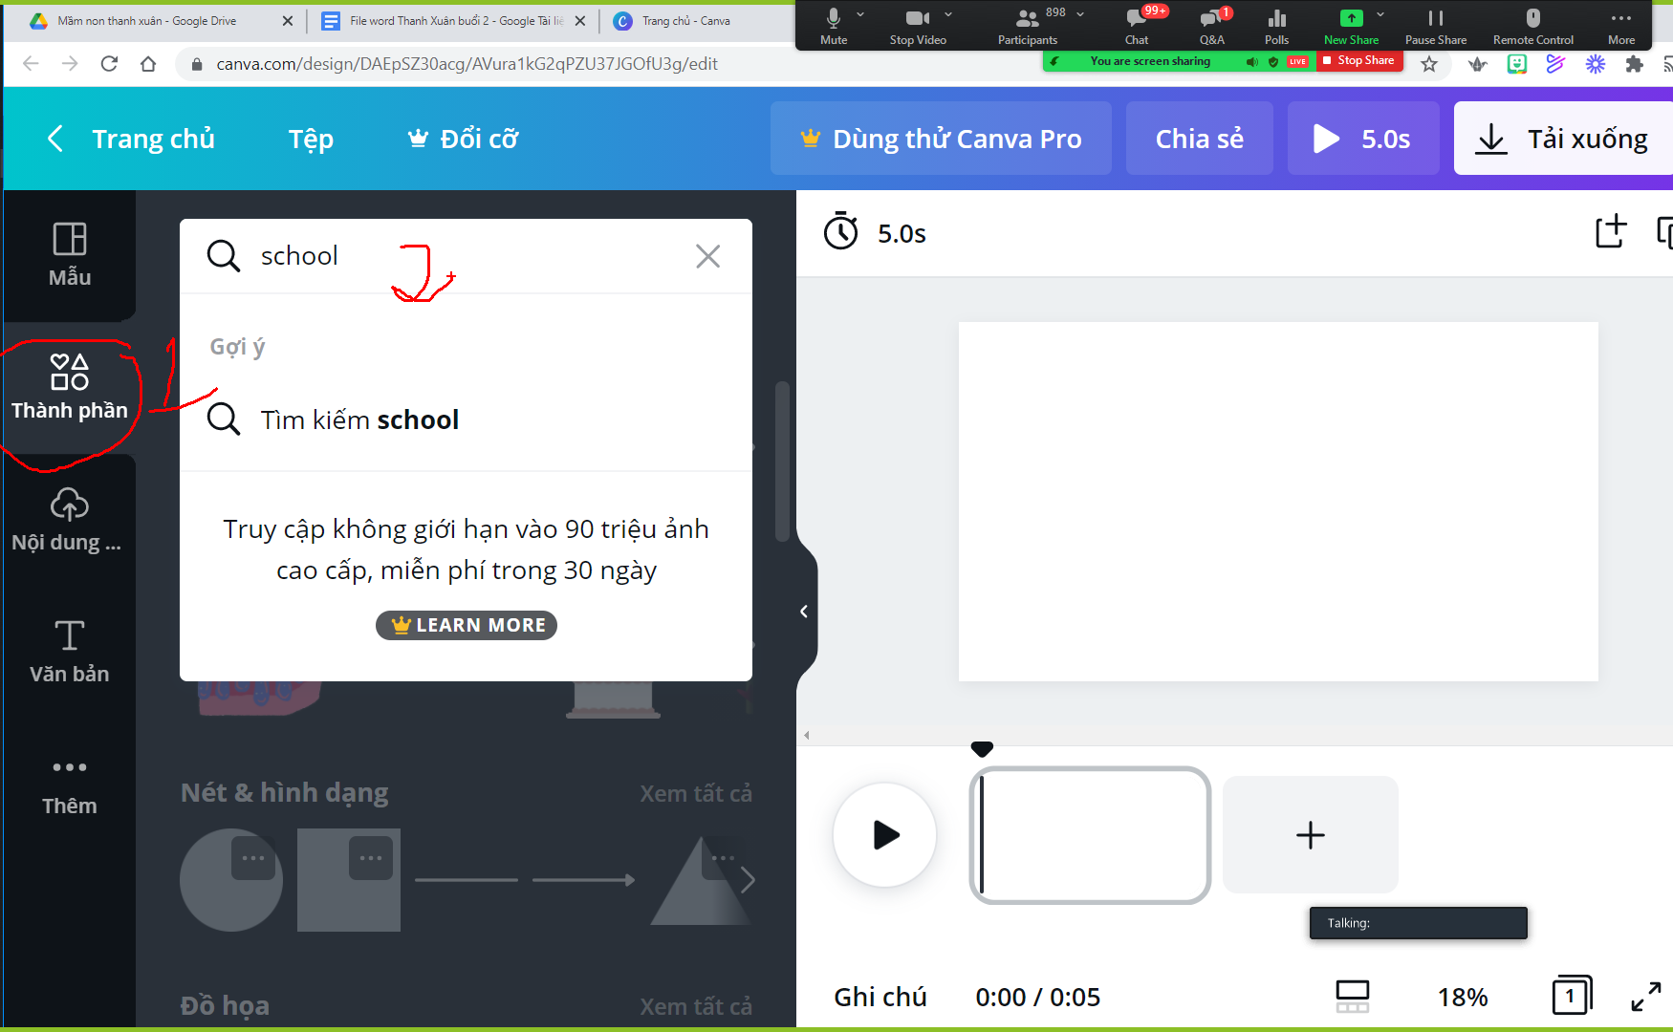

ra hình ảnh, kéo nó vào slide
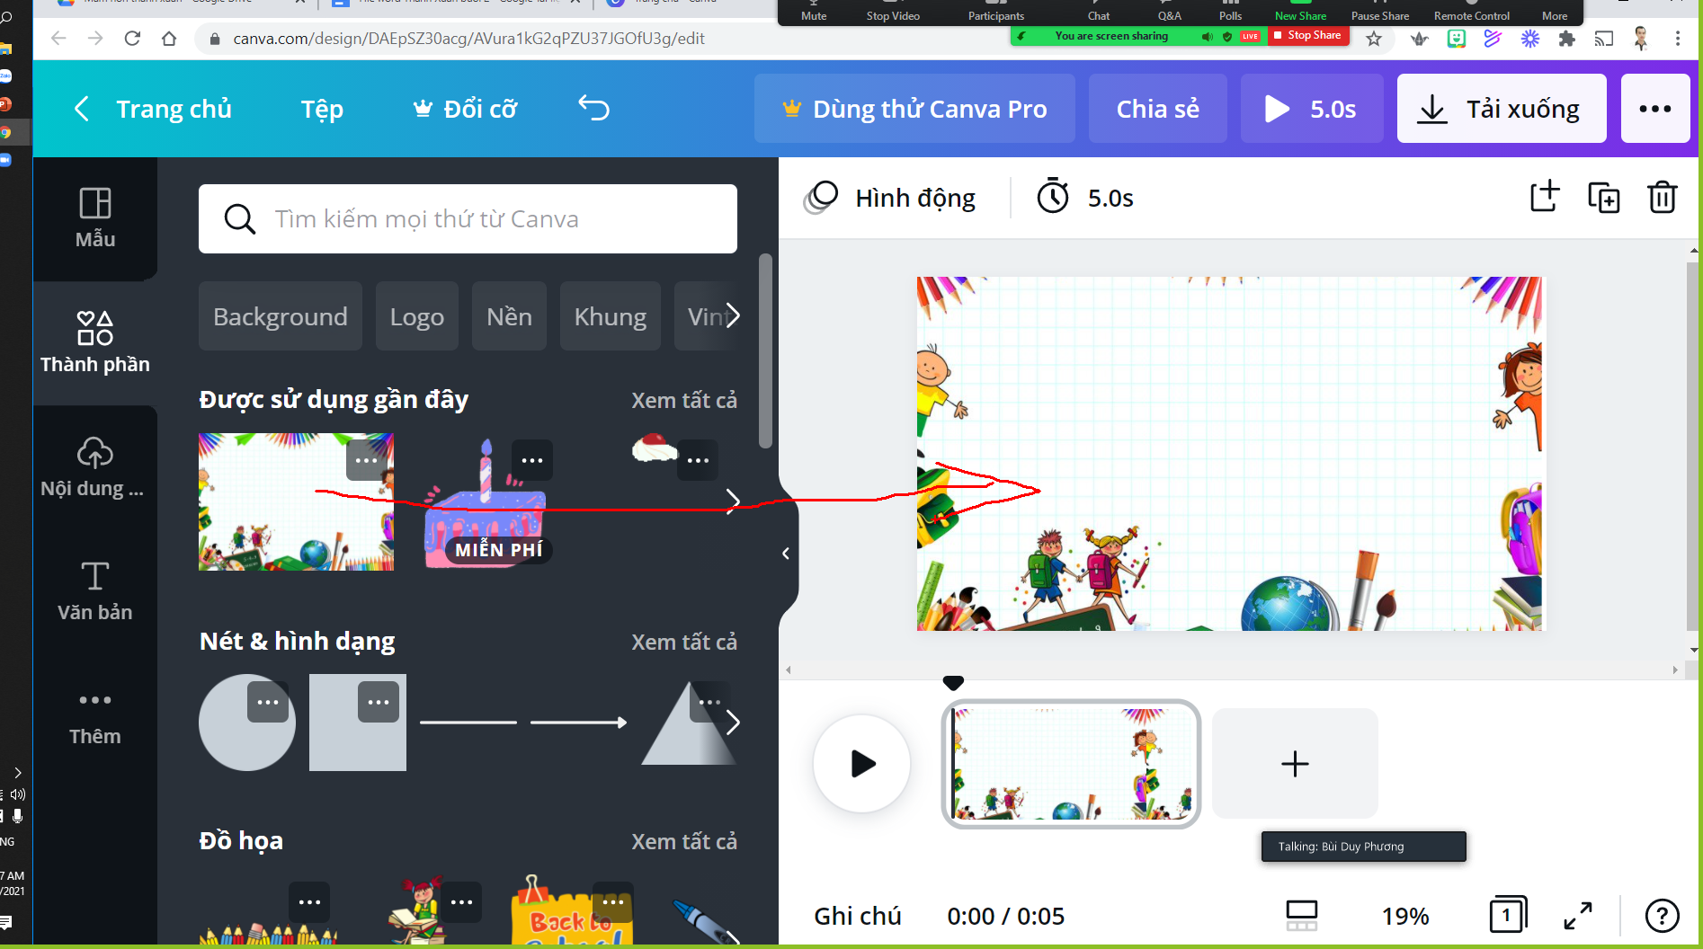

Muốn thêm chữ vào văn bản:
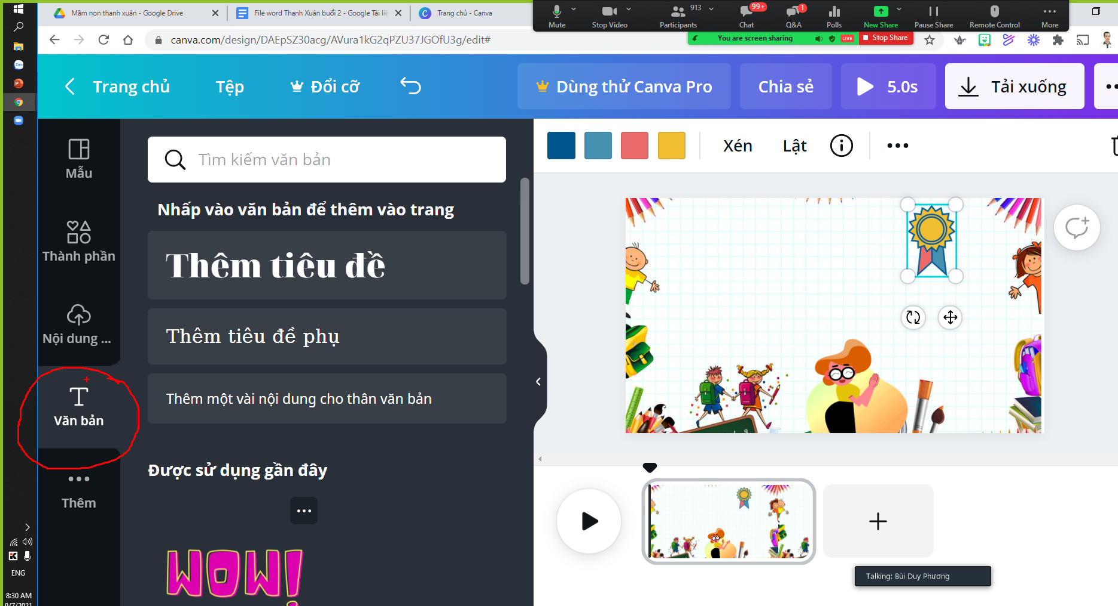

Nếu muốn đưa hình của mình vào đây thì
Muốn đưa hình ảnh, nhạc, video của mình từ máy tính, điện thoại lên thì vào nội dung:
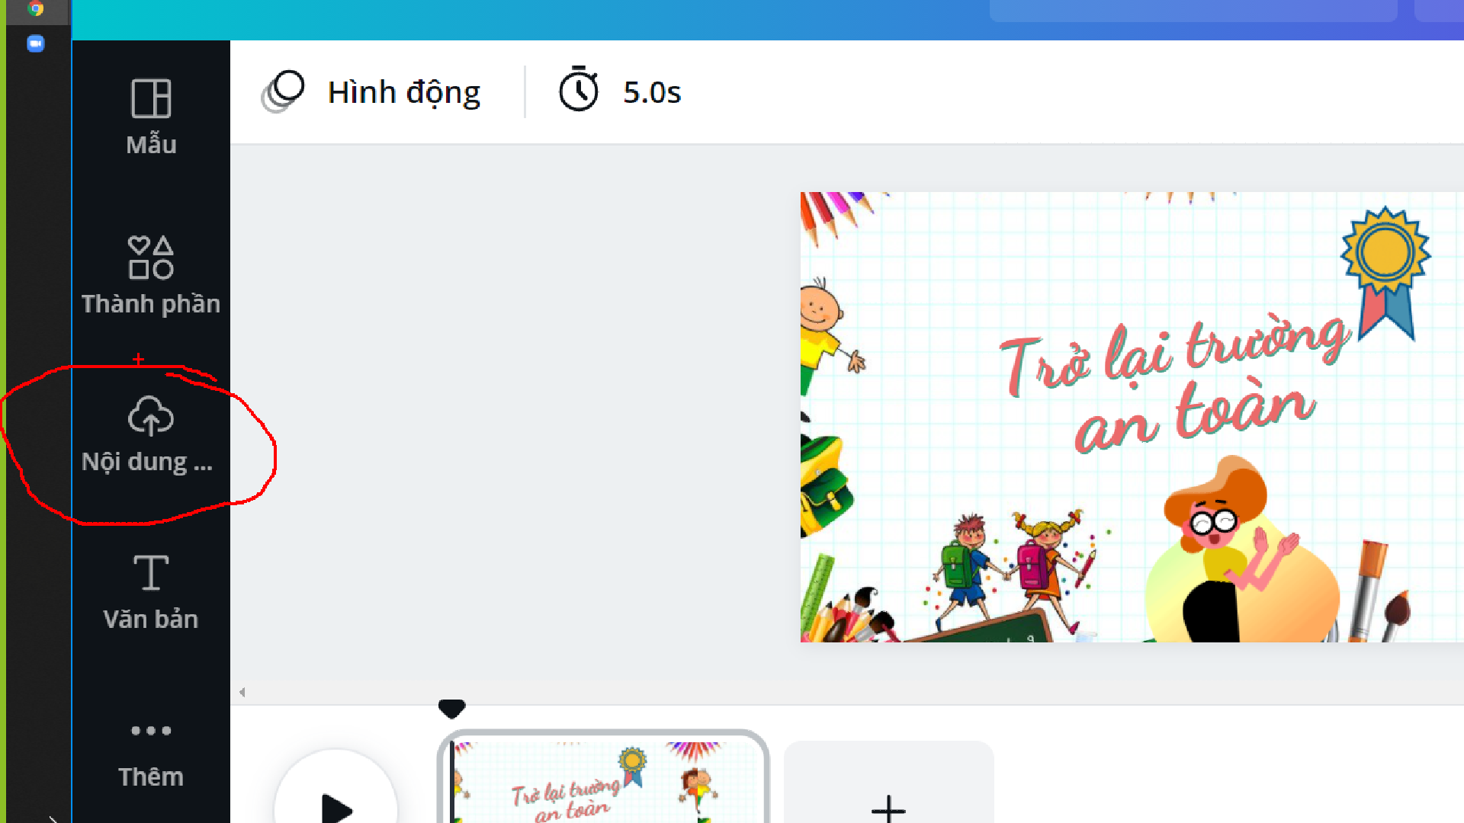
Bấm vào tải nội dung lên:
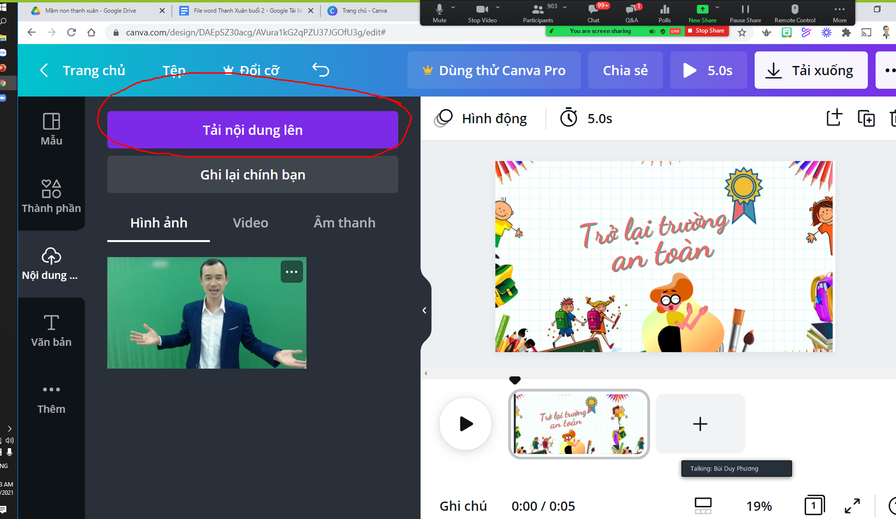

Bấm vào biểu tượng thư mục để up nội dung lên:
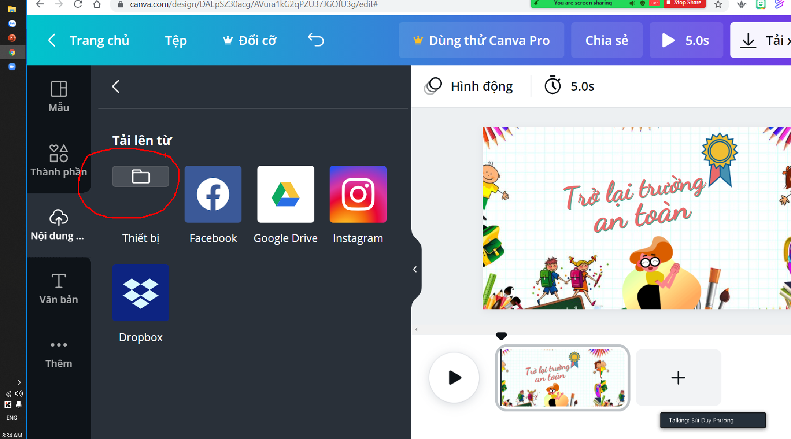
chọn vào những thứ mình muốn đưa lên rồi bấm open
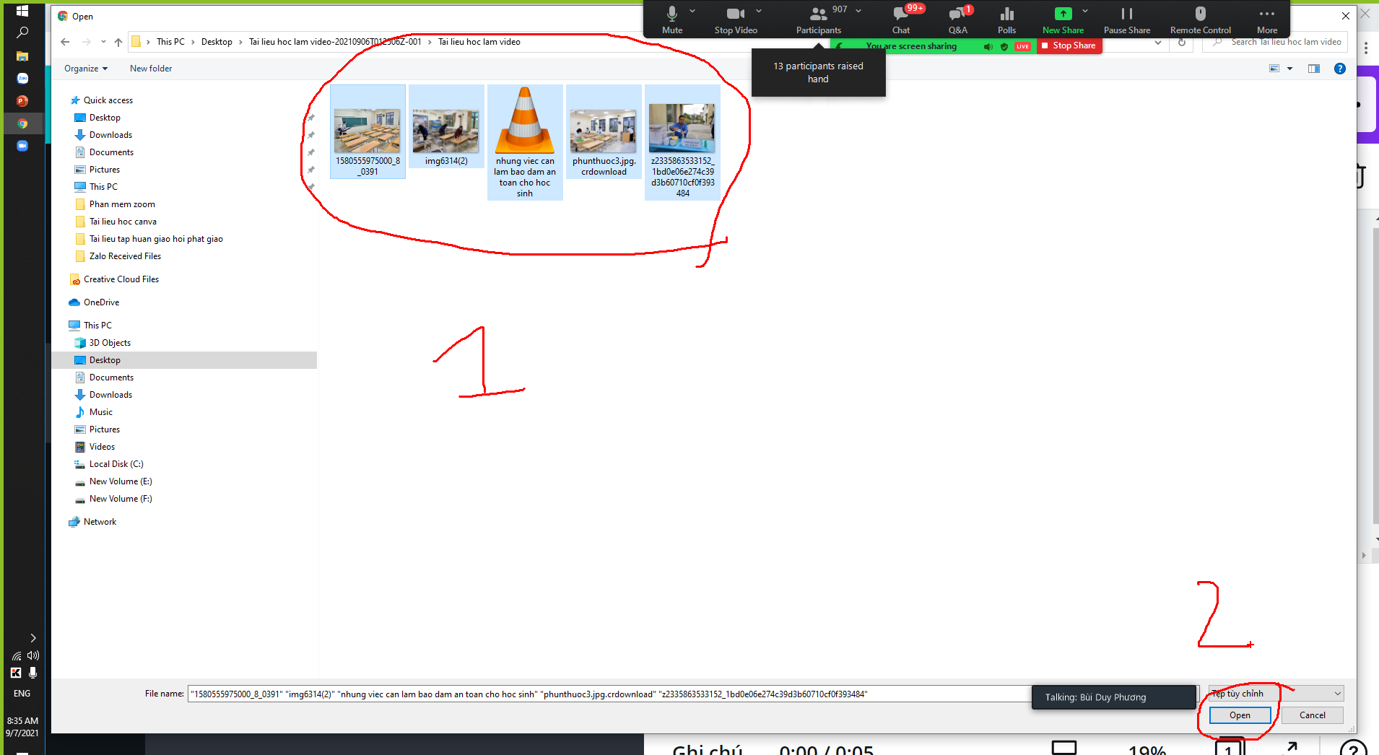
Nếu đưa ảnh mình vào thì nên để trong khung cho nó đẹp
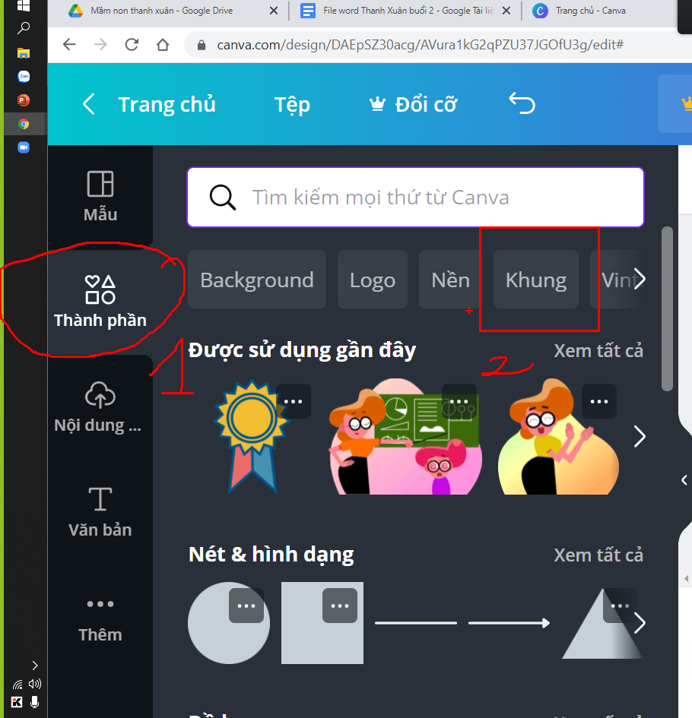

Sau khi có khung thì vào nội dung, kéo ảnh của mình bỏ vào khung:
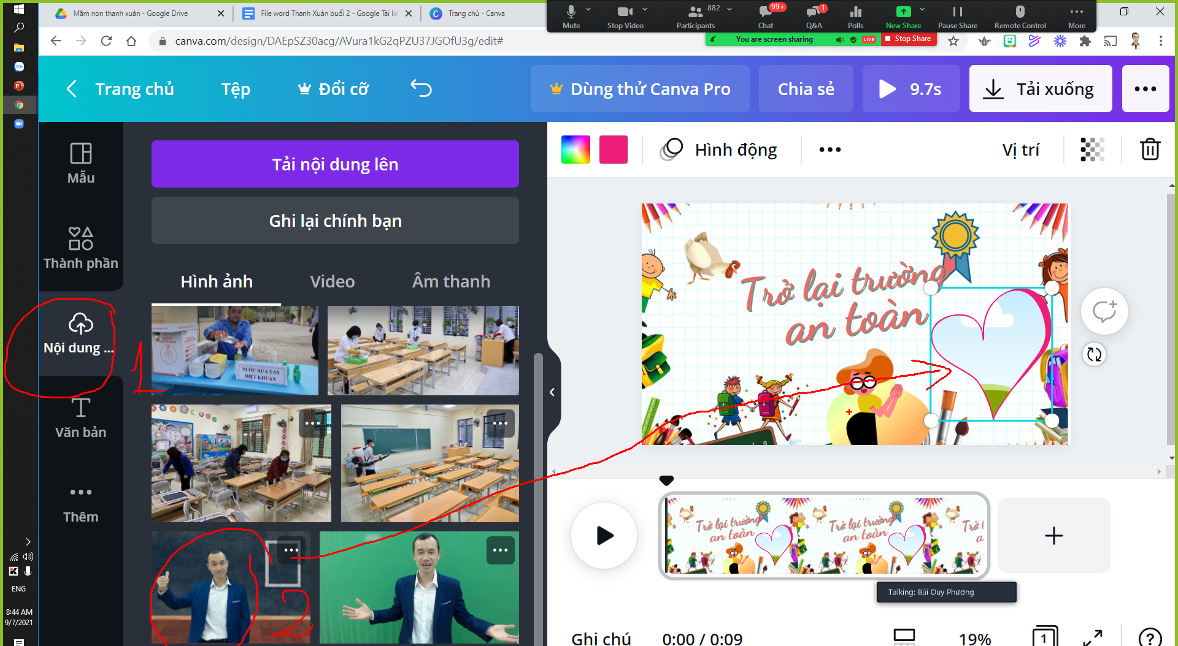

Muốn chèn nhạc vào slide thì mở nội dung lên, kéo bấm chọn vào file âm thanh mình đã tải lên
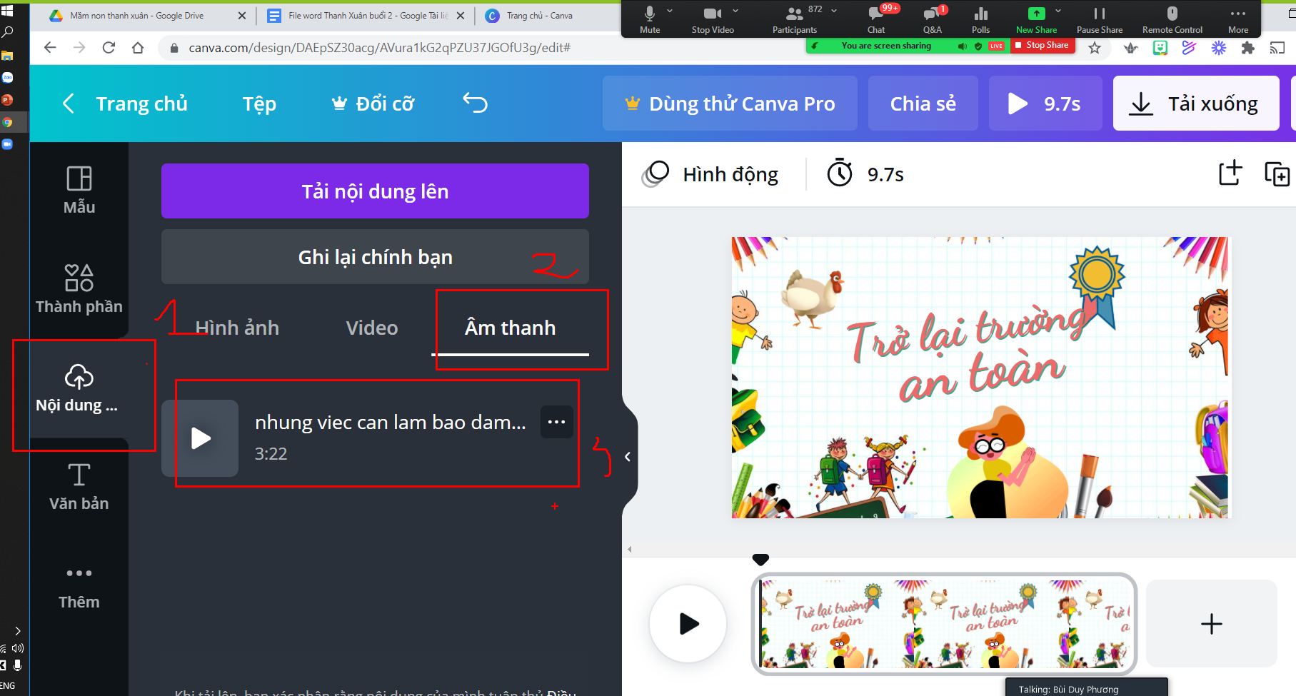

nó chèn vào dưới slide
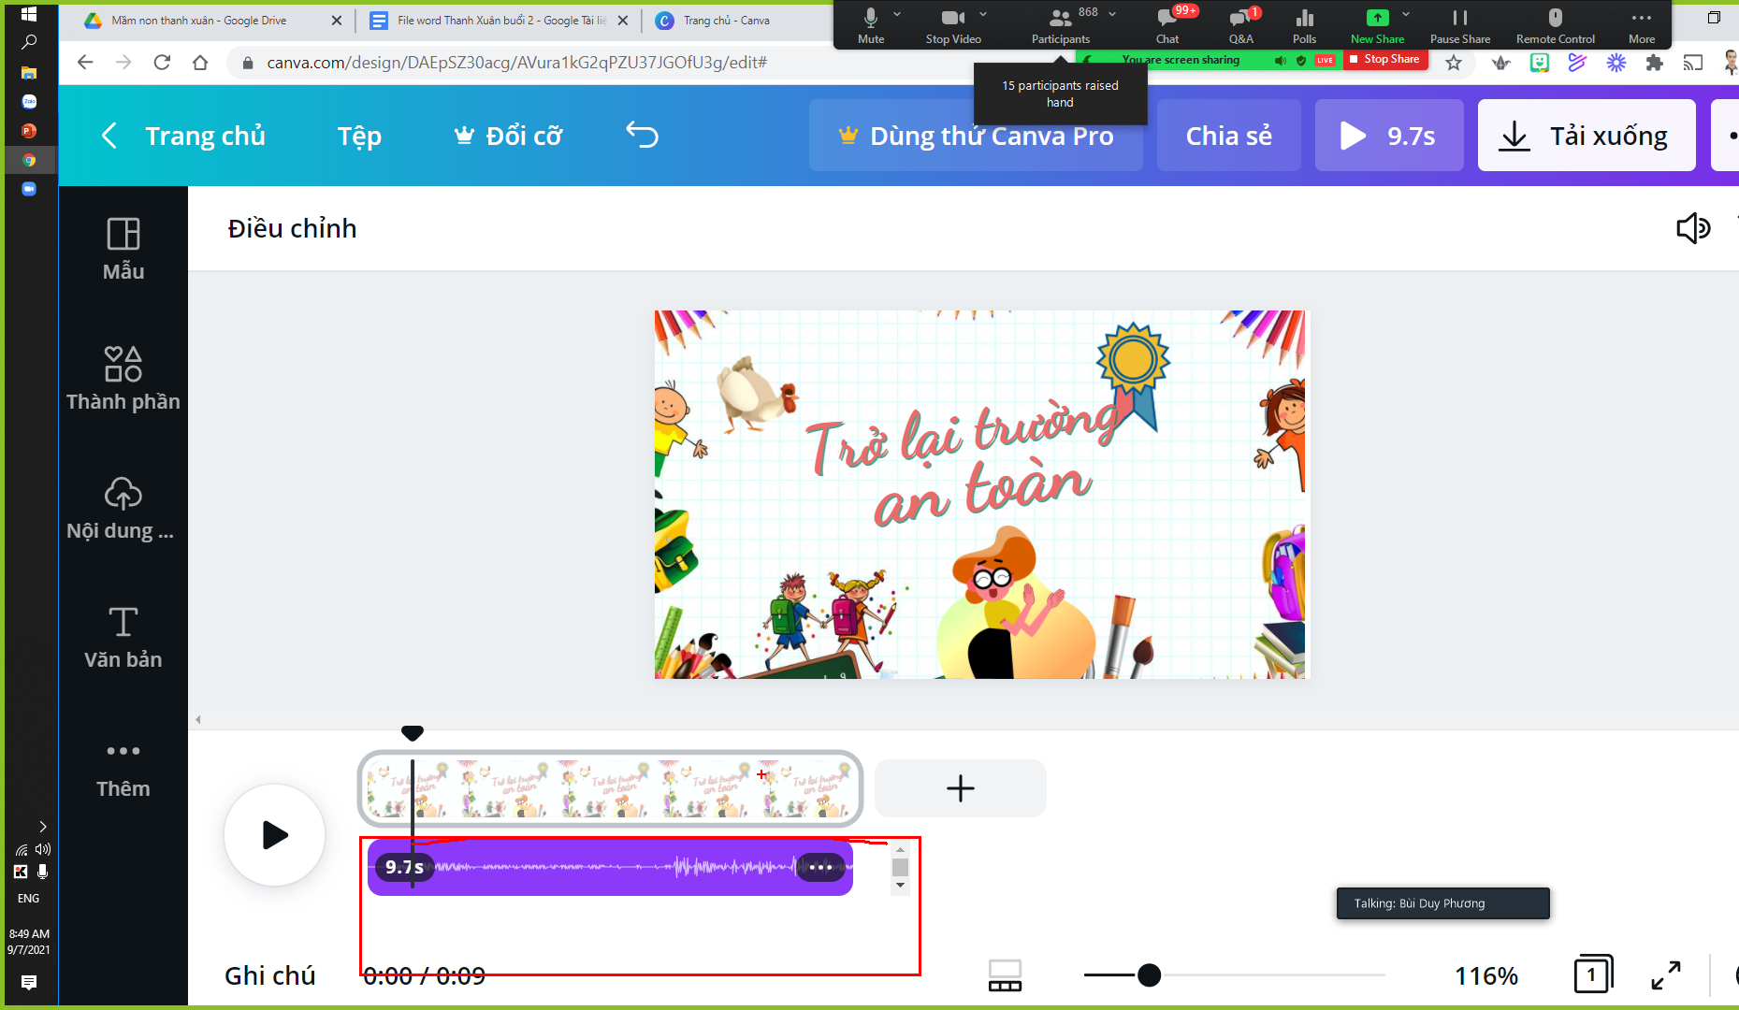
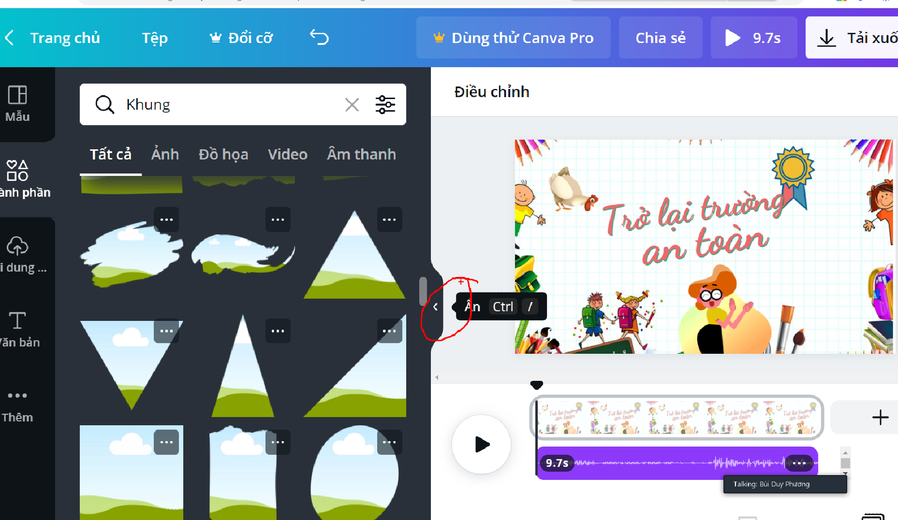

Để nghe thử file âm thanh vào play:
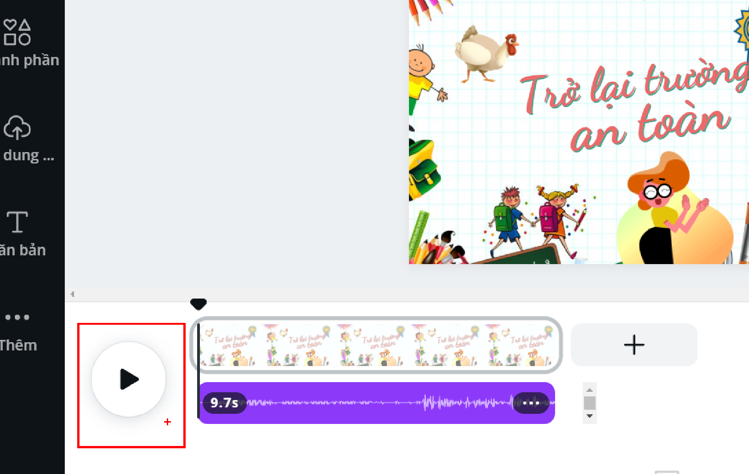

Muốn chỉnh âm lượng thì vào đây:
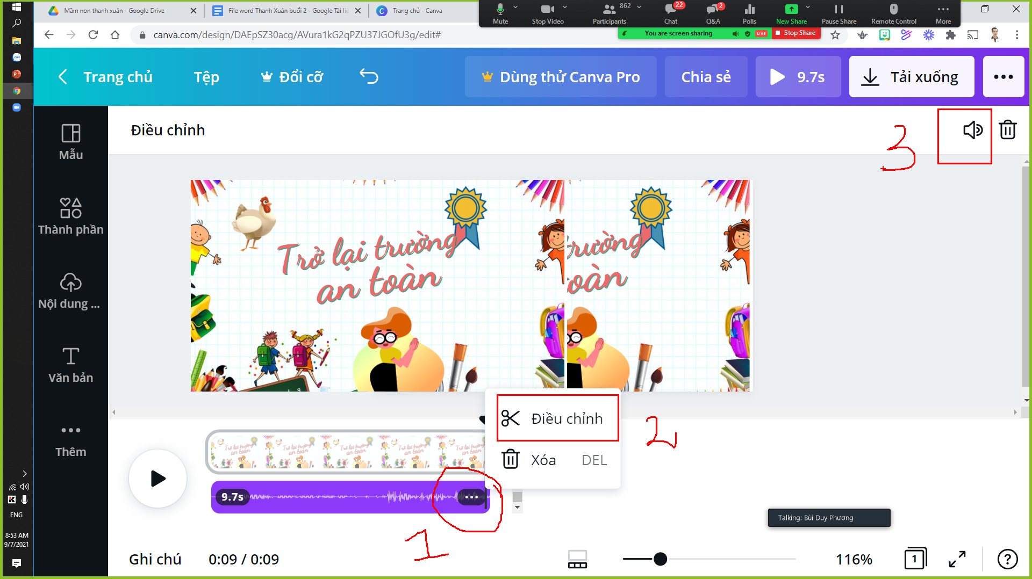

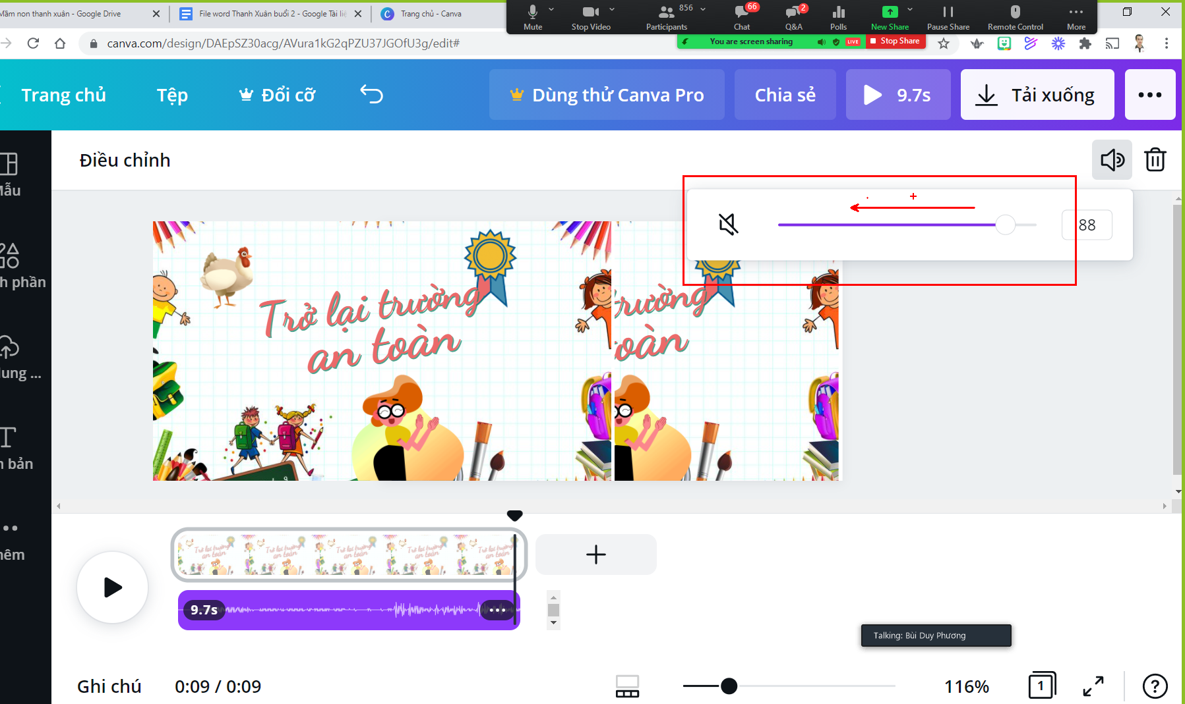

Muốn chỉnh thời gian của slide dài để khớp với lời nói của mình trong phần ghi âm hoặc nhạc thì bấm vào mép slide kéo ra:
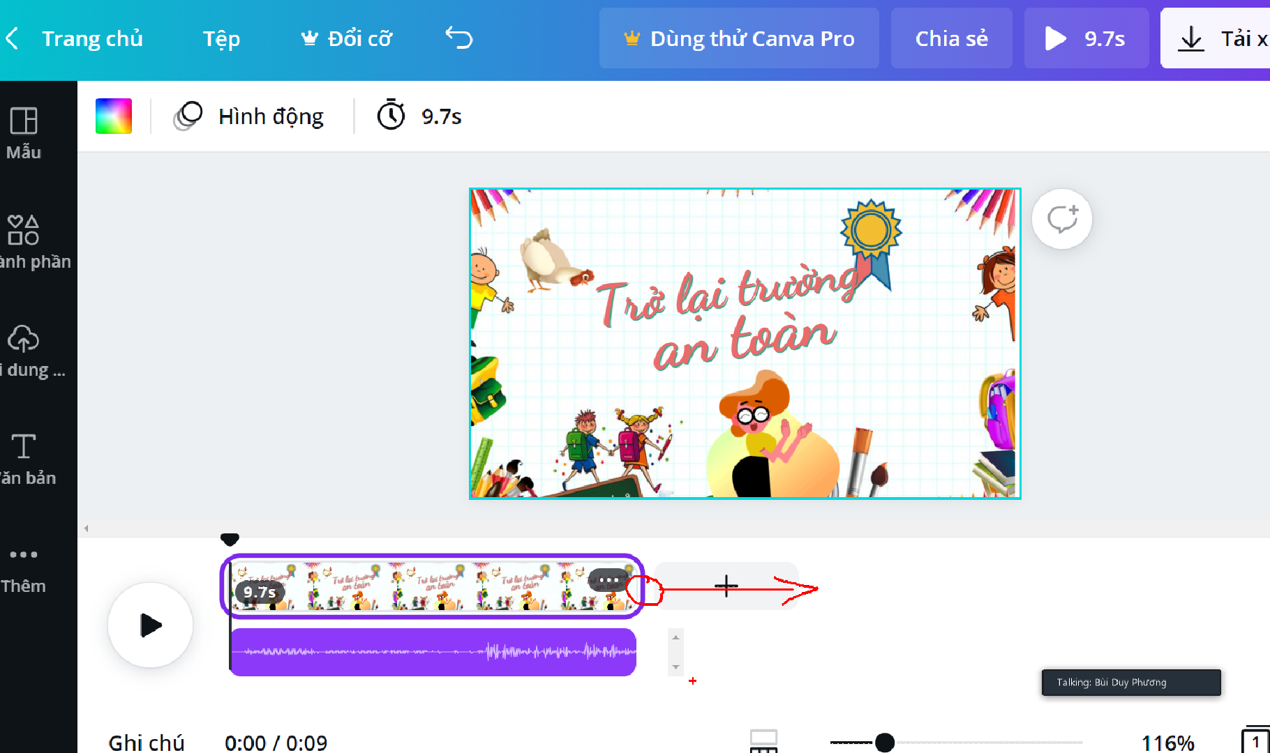
Khi bấm nghe âm thanh muốn dừng chỗ nào thì khi nghe đến chỗ đấy bấm dấu cách là nó dừng lại đúng chỗ mình muốn
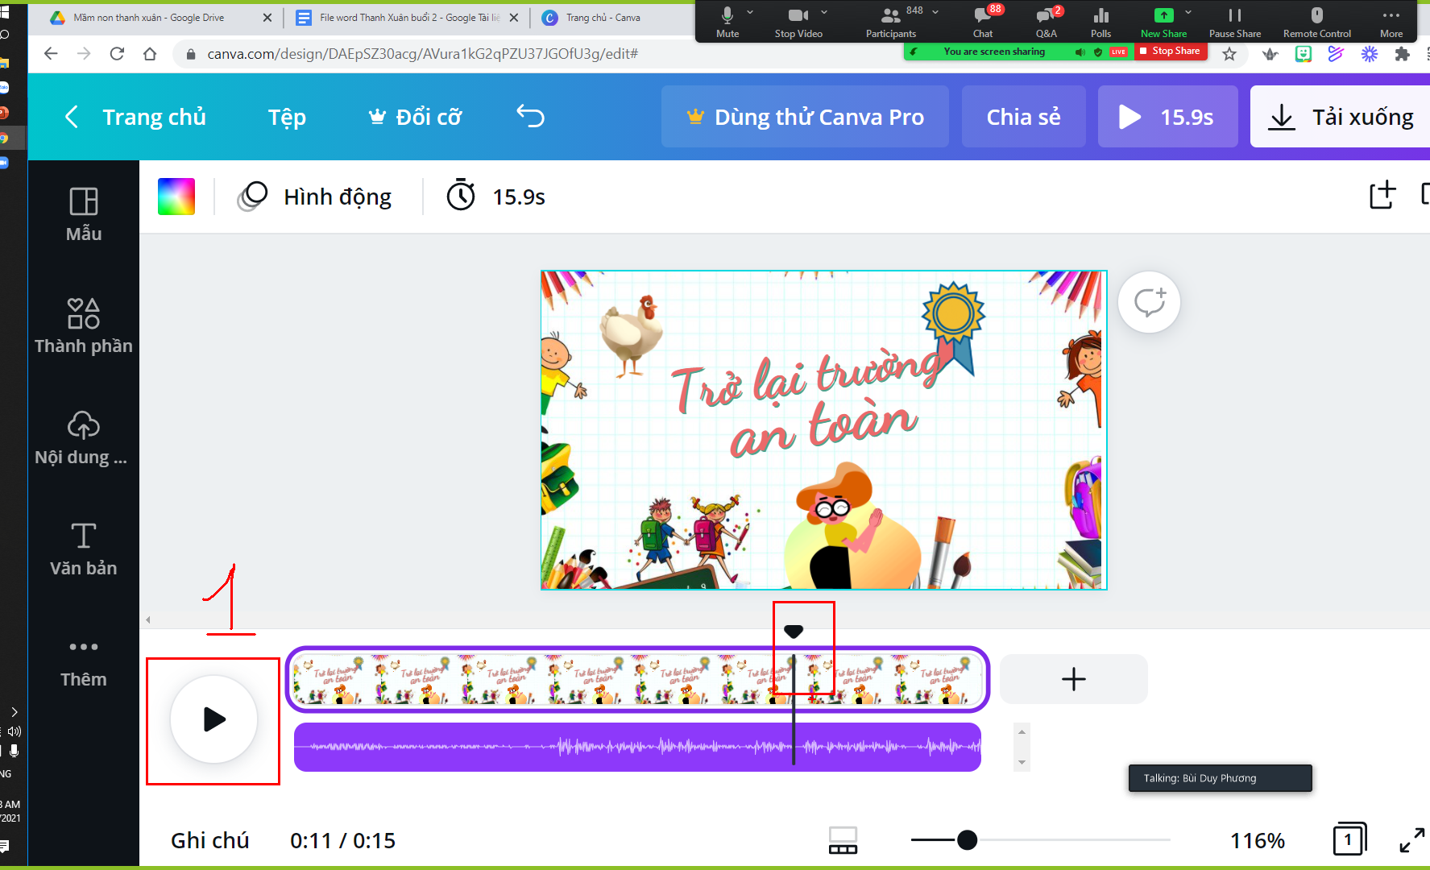

Muốn đưa 1 hình ảnh lên trên hoặc xuống dưới thì chuột phải chọn:
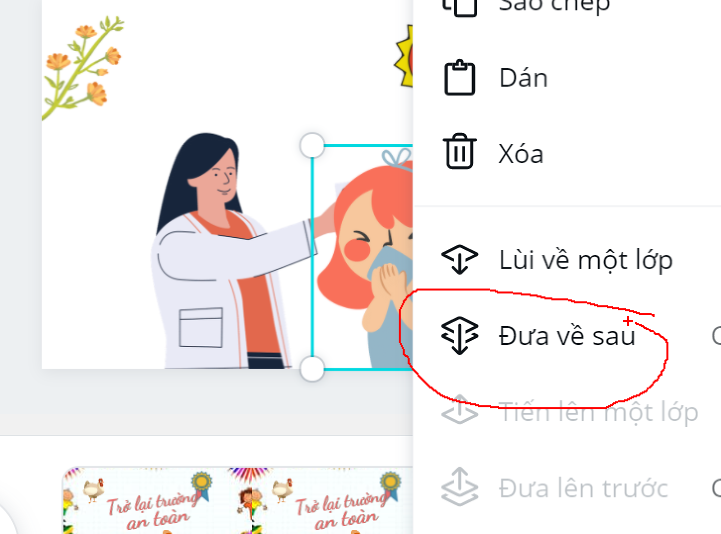

Nghỉ giải lao 10 phút cắm cơm, bơm nước

Thêm văn bản mới thì vào:
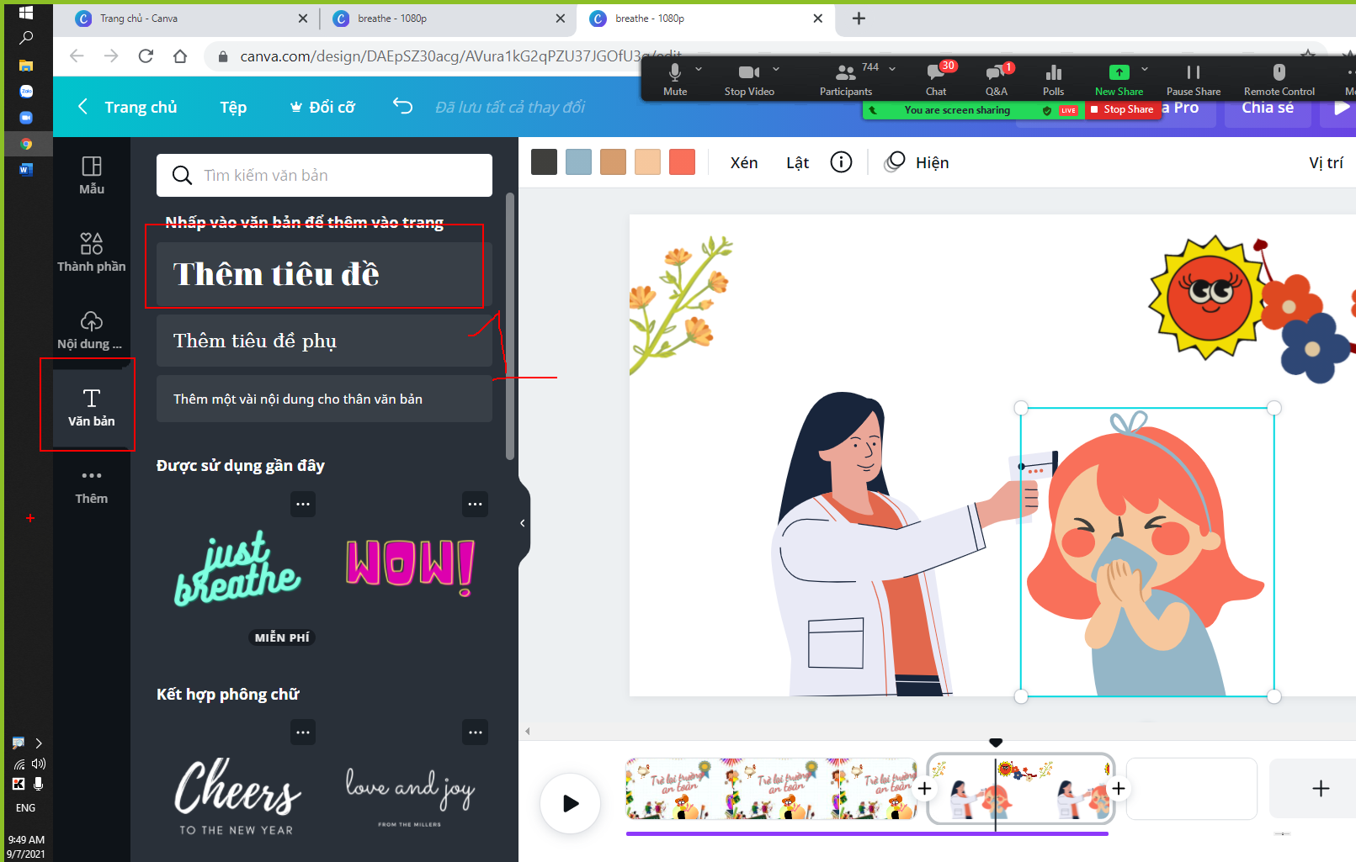

Muốn copy 1 đối tượng thừ slide này sang slide khác
thì chuột phải vào nó và chọn copy
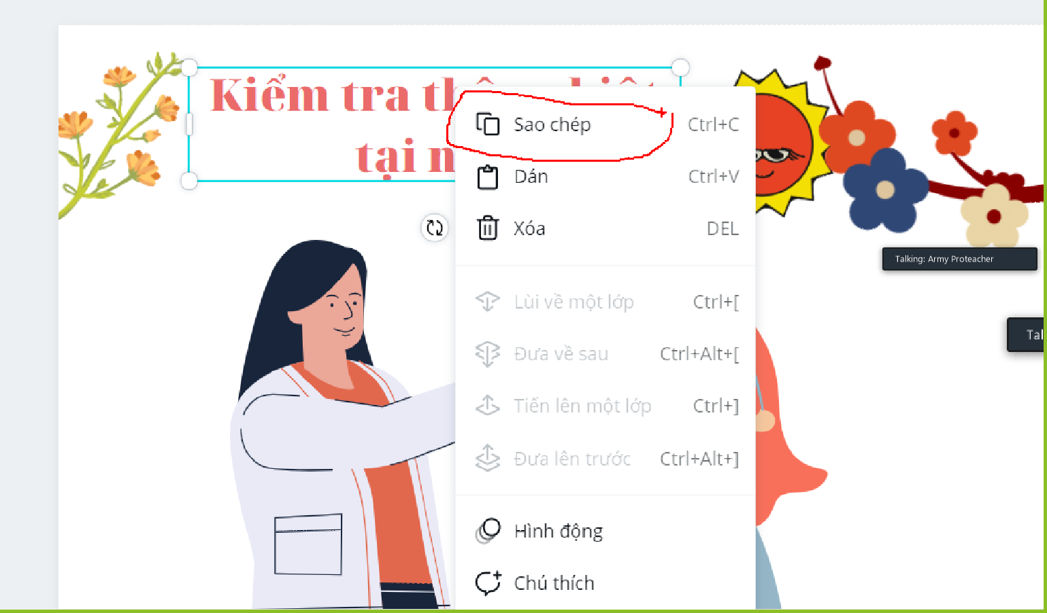

sang slide mới chuột phải chọn dán
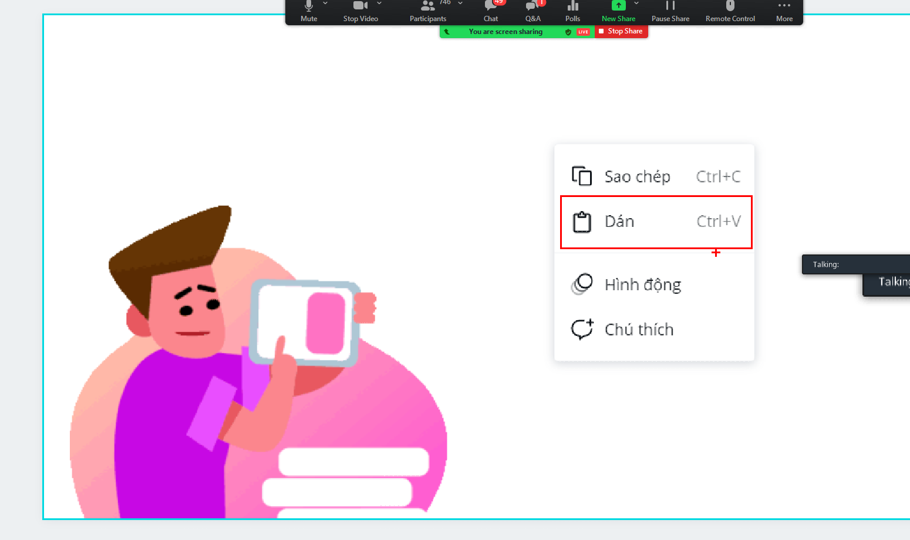
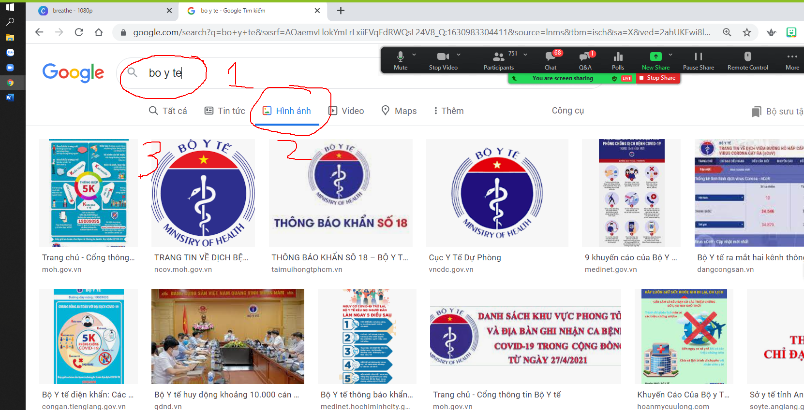

Muốn lưu về máy thì bấm chuột phải vào ảnh lưu ảnh thành:

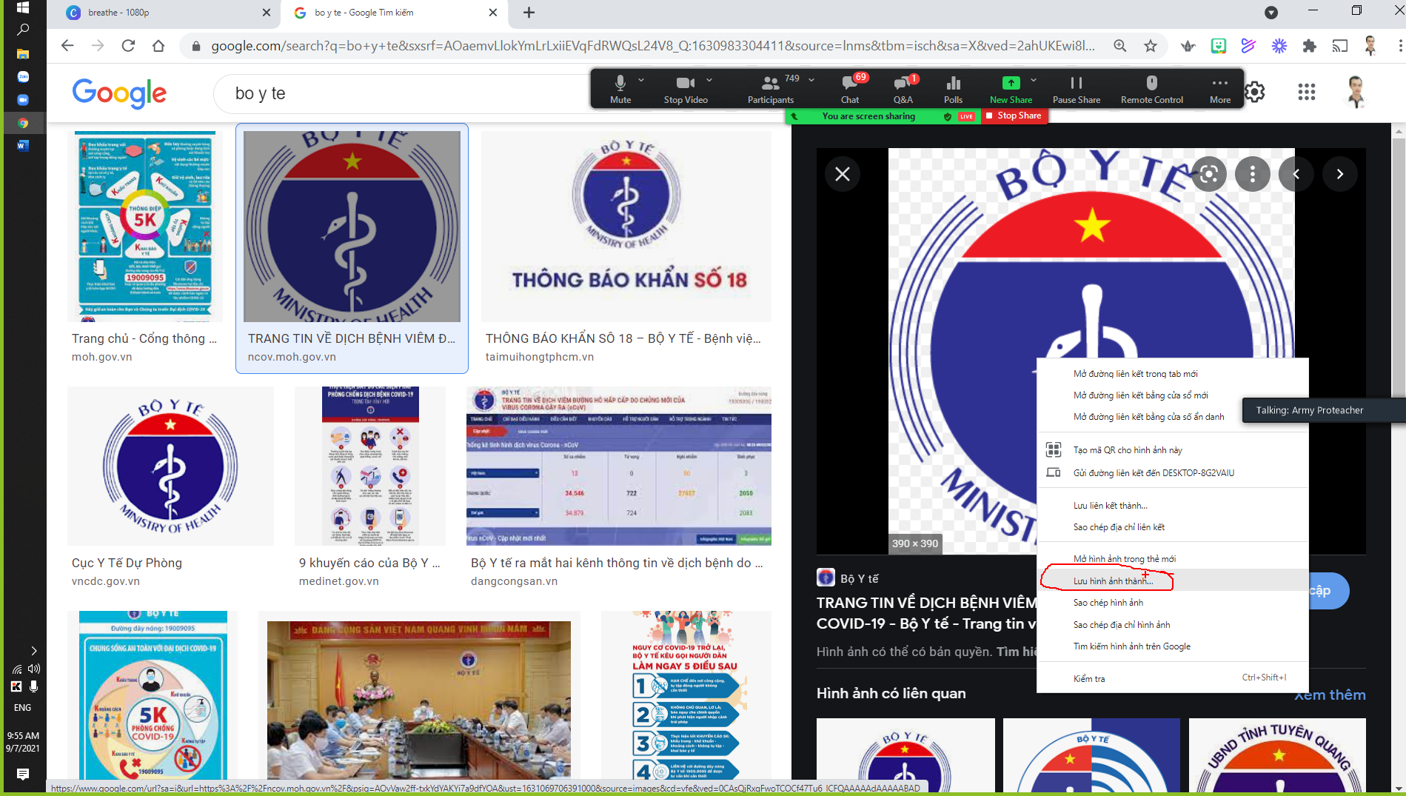
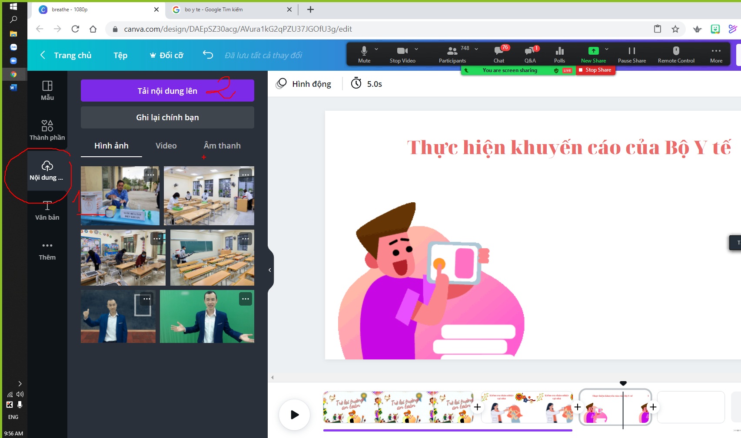

Muốn tìm hình ảnh không nền:
Kĩ thuật tìm ảnh

- gõ từ cần tìm bằng tiếng Anh
- Bấm vào công cụ:
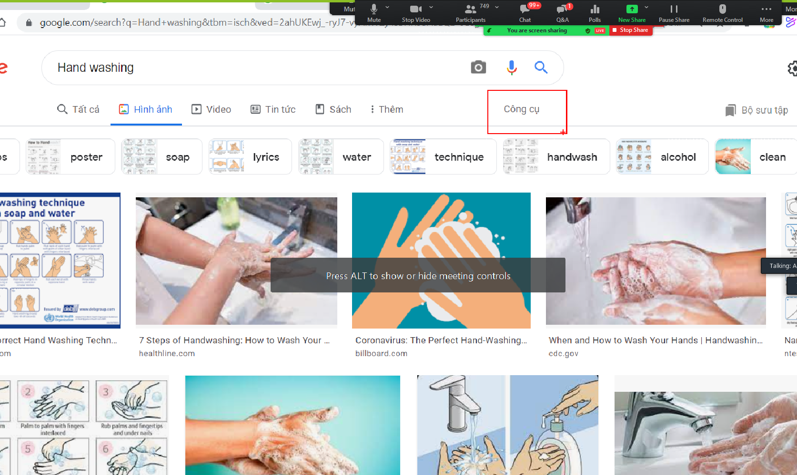
vào phần loại, nếu muốn lấy các hình là hình vẽ thì chọn hình mẫu
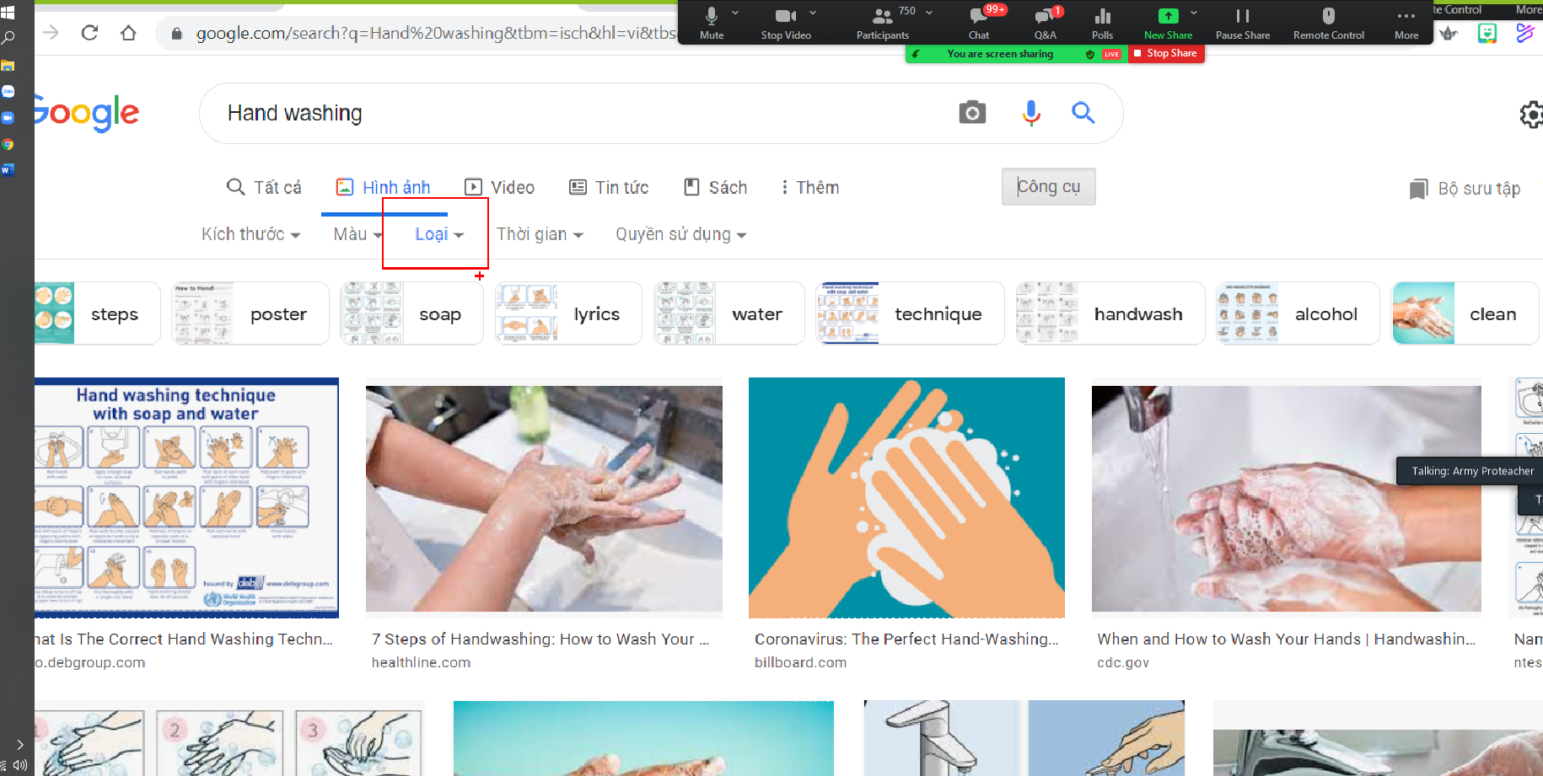

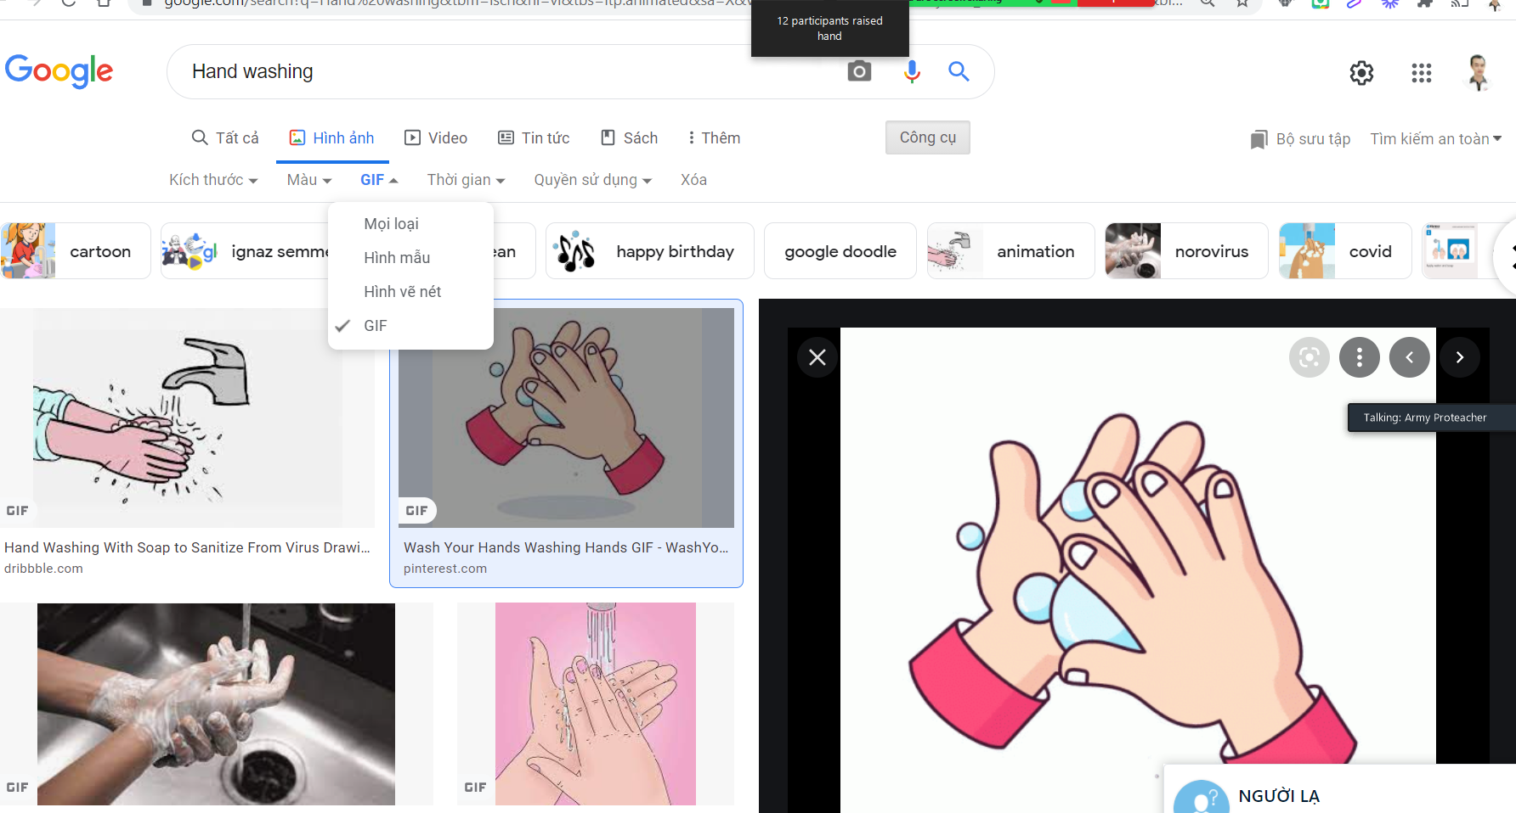

Để làm cho lời nói nó ra theo các đối tượng trên slide
Tạo 1 slide , cho âm thanh khớp với hình đầu tiên, nhân đôi lên, kéo thanh cho ra hình số 2
Muốn nhân đôi slide thì vào 3 chấm bên cạnh slide chọn nhân bản
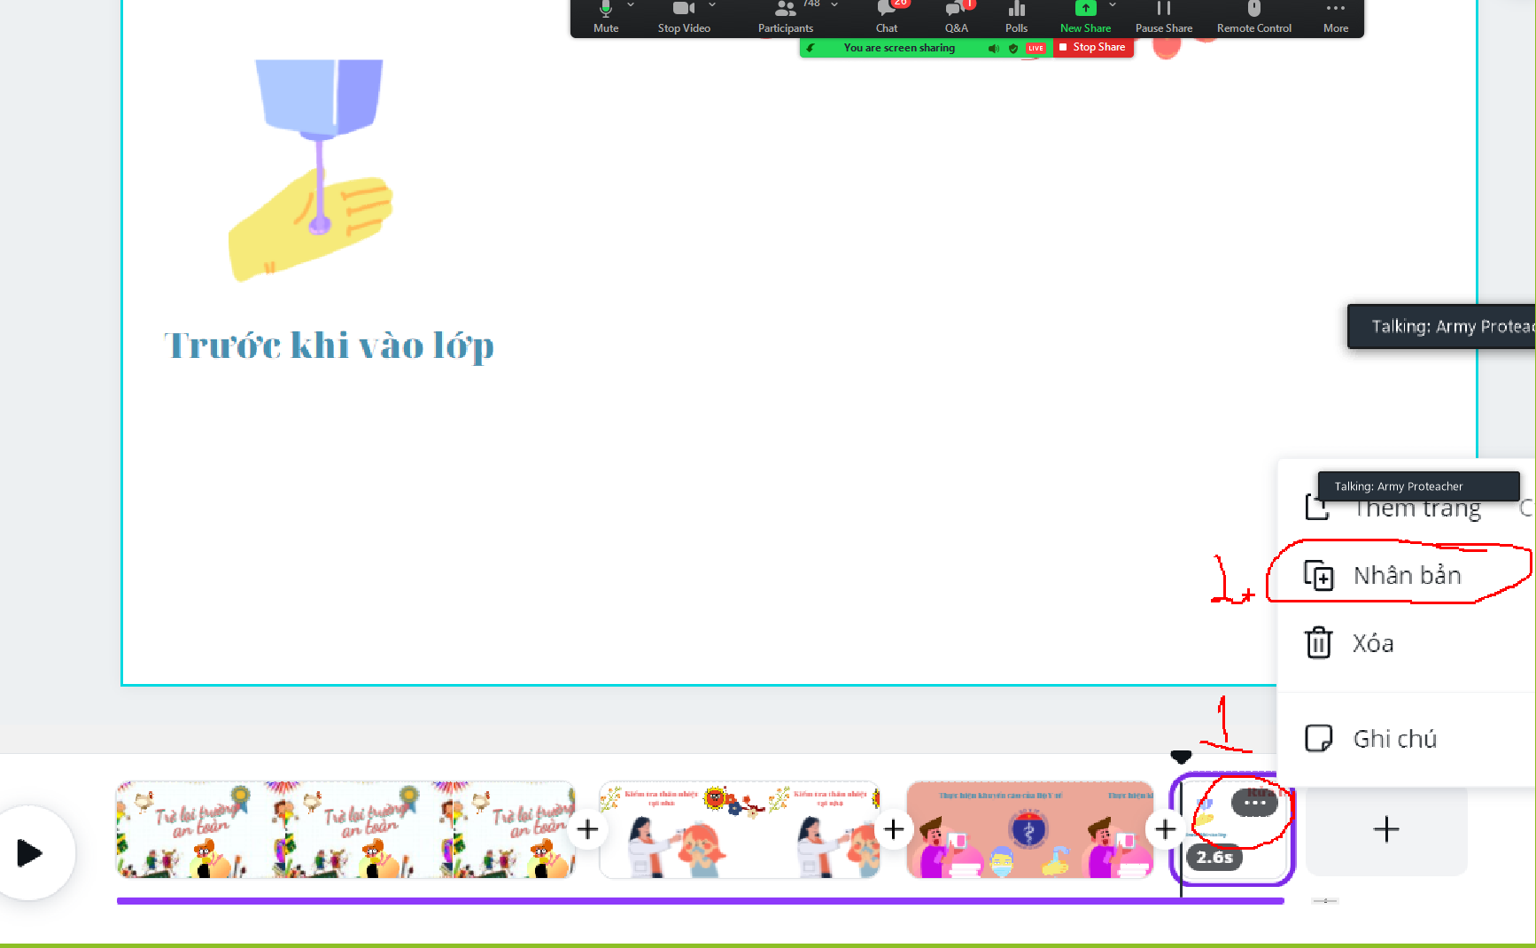

Phần mềm Quay video màn hình để:

- Biến pp thành video
- Dạy học online qua zoom, meet và quay lại được buổi dạy để gửi học học sinh
- Hướng dẫn mọi thứ trên máy tính biến thành video gửi cho hs, phụ huynh
- Làm kênh youtube
Ví dụ
Có câu chuyện Tích chu trên PP
Muốn cô kể, quay màn hình lại thành video gửi cho hs.

B1. Mở pp trình chiếu câu chuyện lên, mở phần mềm FS capture

Khi nào sẵn sàng quay thì bấm vào biểu tượng video:

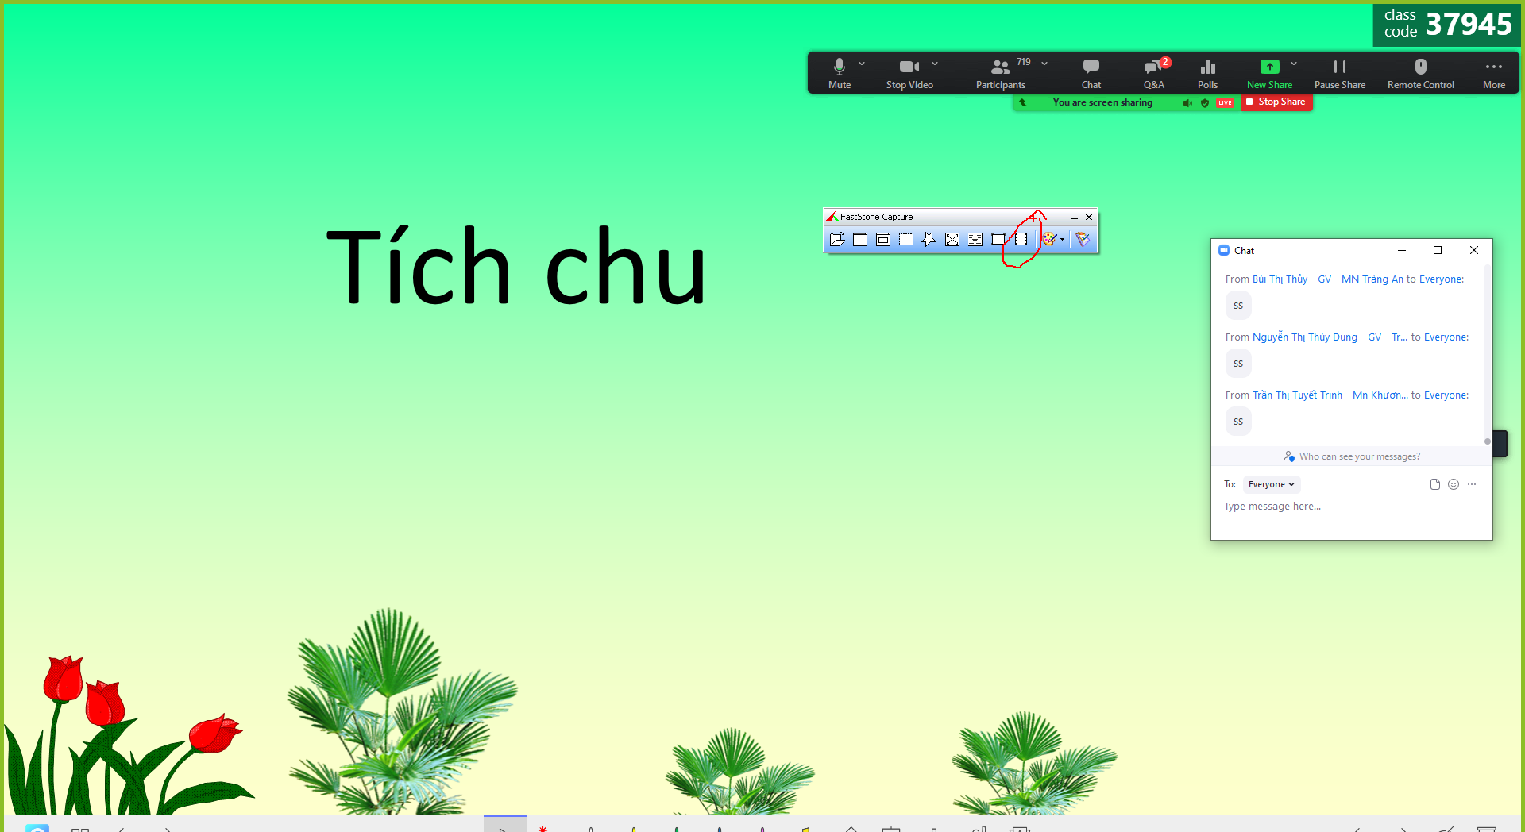

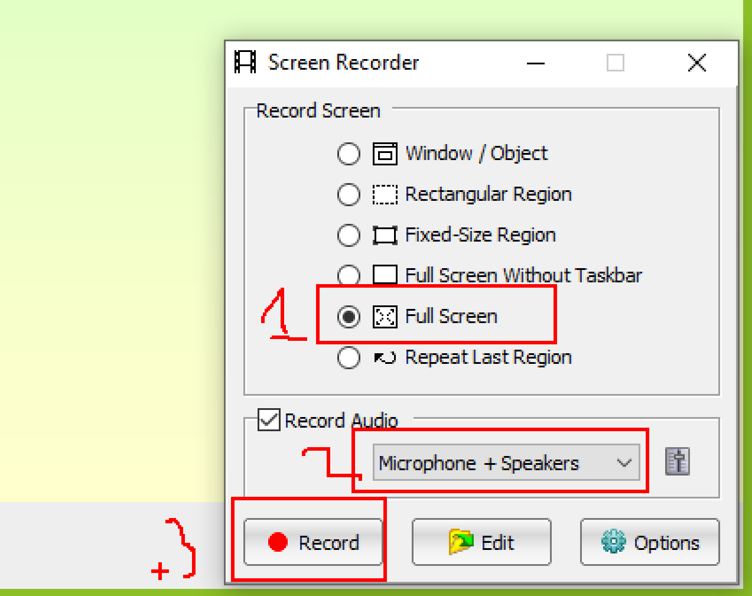

Bấm vào start và bắt đầu diễn:
